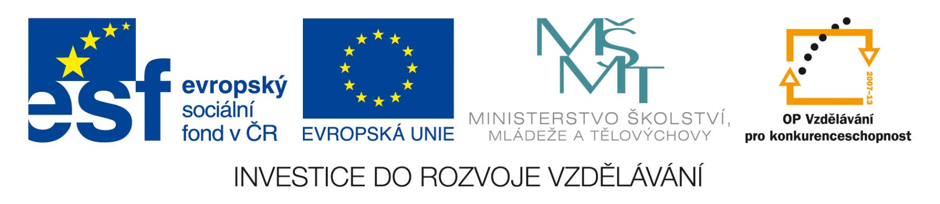


Obchodní akademie a Jazyková škola
s právem státní jazykové zkoušky Jihlava

Šablona 32
VY_32_INOVACE_157.ANJ.34
Kultura

- Číslo projektu: CZ.1.07/1.5.00/34.0744
- Šablona: VY_32_INOVACE
- Číslo DUMU: 157.ANJ.34
- Předmět: Anglický jazyk
- Název materiálu: Kultura
- Autor: Jiří Karafiát
- Formát: PDF
- Velikost: 301 kB
- Stupeň a typ vzdělávání: SŠ – odborné vzdělávání
- Licence k obrazovému materiálu: CC BY
- Datum vytvoření: 2. 12. 2013
- Klíčová slova: music, literature, theatre, film, the media, visual arts
- Anotace: Je to test z učebnice Maturita Activator. Žáci překládají, odpovídají na otázky a konají podle pokynů.

CULTURE (Activator)
- Hraje na bubny.
- Je to polský spisovatel, který vyhrál Nobelovu cenu.
- Fill in the right word: His latest book is a b ……………………………… - it has sold more than 50 000 copies.
- Where do you buy tickets to the theatre? (not on the Internet)
- What is a thriller?
- What is a musical?
- Pro mě je největší zábava sledovat živé vysílání fotbalových zápasů.
- Write 7 words connected with literature.
- What things do you find on a painting of landscape? (write 3 things)
- What things do you find on a painting of still life? (write 3 things)
- V naší ulici natáčí film.
- Nemám rád dabované filmy. Vždy se dívám na verzi s titulky.
- Who or what is it? – the creator of a film who instructs the actors and cameramen
- Who or what is it? – the text of a play or film
- Translate: People often stop TO WATCH it.
They stopped WATCHING it.
- In tasks 16-18 choose the correct options:
………. way to work
a) in b) on c) at
- When he finished playing, …………………… noticed.
- anybody b) some c) nobody
- His mother dindn´t let him …………………………… very long.
- stay b) to stay c) staying
- Zveme vás na otevření výstavy kreseb vytvořené našimi studenty.
- Doporučil bych mezinárodní hudební festival. Je velmi neobvyklý.

Key:

- He plays the drums.
- It is a Polish writer who won the Nobel Prize.
- bestseller
- at the box office
- There is an exciting plot, usually about crime, and a lot of suspense/thrill.
- The plot is not as important as the songs and dancing.
- For me, the best fun is watching life broadcasts of football matches.
- Possible answer: bestseller, short story,fairy tale , fiction, non-fiction, novel, poem, poet, volume, chapter, plot
- fields, meadows, countryside, woods, trees
- vegetables, fruits, dishes, plates, pottery
- They are shooting a film in our street.
- I don´t like dubbed films. I always watch a version with subtitles.
- a film director
- a screenplay
- Lidé se často zastavují, aby si to prohlédli. Přestali se na to dívat.
- b) on
- c) nobody
- a) stay
- We invite you to the exhibition of drawings made/created by our students.
- I´d recommend the international music festival. It is very unusual.

Použitý materiál:
Vlastní práce
Autorem materiálu a všech jeho částí, není-li uvedeno jinak, je Jiří Karafiát

